Prefeitura Municipal de Hortolândia
Secretaria de Educação, Ciência e Tecnologia

EMEI MIGUEL CAMILLO
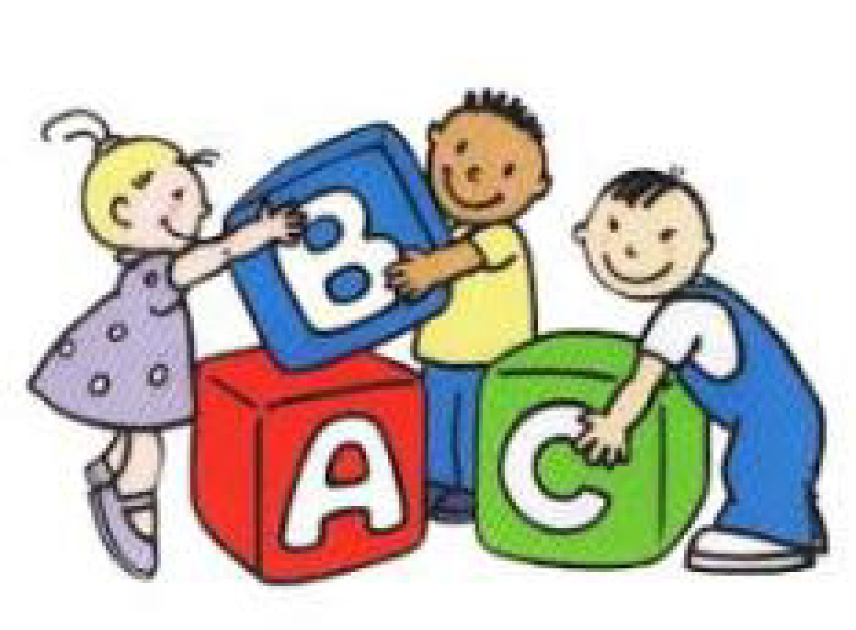
JARDIM II
Semana 03/05 a 07/05
Olá crianças e Família
História: As coisas que eu gosto.
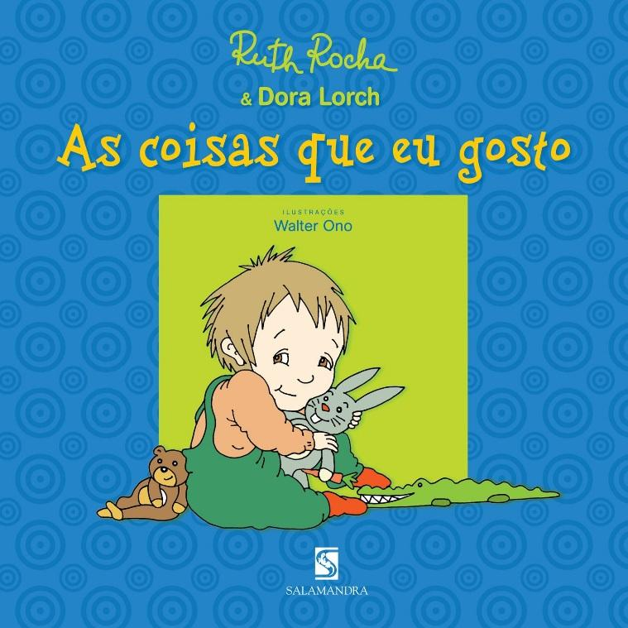

Link da história: https://www.youtube.com/watch?v=hQ7gKK4Gzdw
Acesso em 19/04/2021
- Depois de ouvir e ver a historinha, agora queremos saber o que você mais gosta de fazer?

- Brincadeira minha roupa favorita
Estamos curiosos para saber qual é a sua roupa favorita, e quem foi que te deu ela. Tire uma foto ou faça um vídeo desfilando o seu look. Arrasem.


- Brincadeira: Meu cabelo é assim
Já sabemos a sua roupa preferida, agora desafiamos vocês a fazer um penteado que mais gosta com ajuda de um familiar. Cada um tem um jeitinho de arrumar o cabelo e queremos saber o seu.
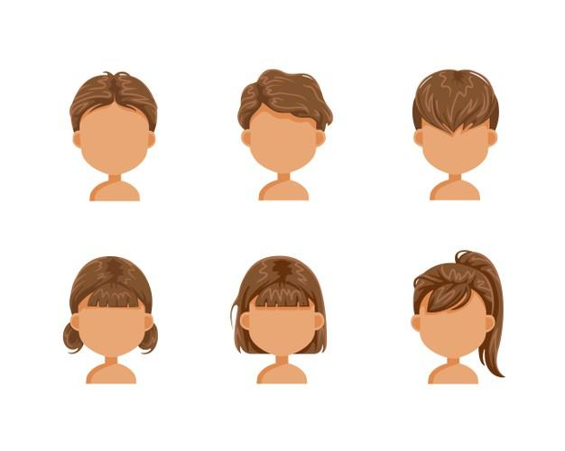

- Minha comida predileta
Nesta atividade vocês irão nos contar qual é a sua comida predileta, da forma que desejarem, pode ser tanto recorte de jornais ou revista colado na folha sulfite especificando o que mais gosta, ou o próprio prato pronto, depois tire uma foto.
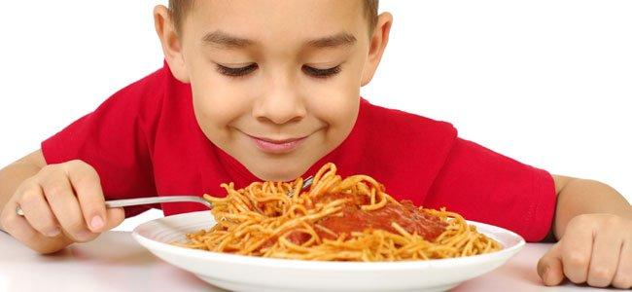

- Hora da história
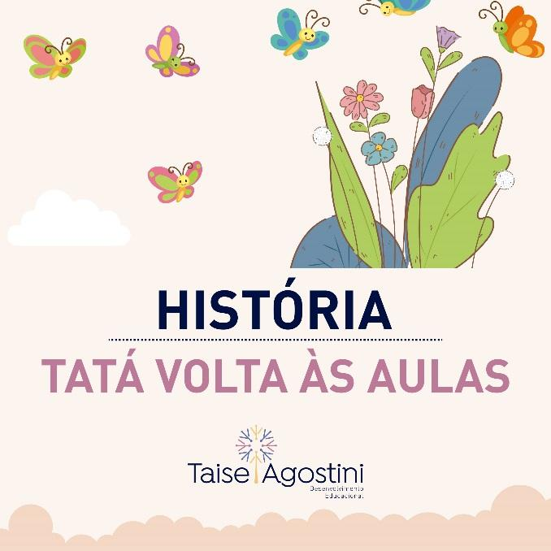

- Link: https://www.youtube.com/watch?v=fszAUdOh1jI
Acesso em 19/04/2021

- Ouça a historinha e chame todo mundo para assistir com vocês. Garanto que vão amar.

